揭秘健康十大黑名單
“黑名單”TOP10(組圖)

第一名：缺乏運動。
2/3的受調查者達不到每週3次、每次30分鐘以上的運動標準。運動量不足會引起肥胖、高血壓、動脈硬化、冠心病、腰痛等一系列疾病。人們應至少保持每週運動3—5次，每次30分鐘。
小常識
推薦“慢運動”——慢運動現在越來越受白領青睞，因其具有塑身、減壓、美容、治病等功效，所以成為不少白領族的首選。對於壓力大的白領，特別是女性來說，慢運動是更適合的一種運動。很多白領經常加班加點工作，忙了一天之後，如果下了班還要繼續去健身房到跑步機上瘋狂跑上40分鐘或者一個小時，反而可能對身體造成一定的傷害。而這時候做一些“慢運動”，比如瑜伽、太極、散步，能夠使人的心情從焦躁變得安靜。
事實上，“慢半拍運動 ”早已在國外流行起來，很多人長期堅持“每天一萬步”的健身方法。在離家還有一段距離的時候，下車步行回去；週末到近郊散步，在耐心慢慢走的同時，收穫身心的健康和愉悅。

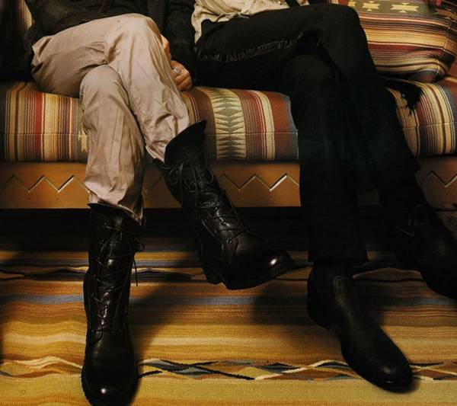
第二名：蹺二郎腿。
這個看似舒服的小動作，會使腿部血流不順，容易造成靜脈血栓、脊椎側彎、腰椎間盤突出。北京醫院心內科副主任劉德平指出，患高血壓、糖尿病、心臟病的人，長時間蹺二郎腿會使病情加重。
小常識
疾病一：可能引發腿部靜脈曲張或血栓塞。蹺二郎腿時，被墊壓的膝蓋受到壓迫，容易影響下肢血液迴圈。兩腿長時間保持一個姿勢不動，容易麻木，如果血液迴圈再受阻，很可能造成腿部靜脈曲張或血栓塞。特別是患高血壓、糖尿病、心臟病的老人，長時間蹺二郎腿會使病情加重。
疾病二：影響男性生殖健康。蹺二郎腿時，兩腿通常會夾得過緊，使大腿內側及生殖器周圍溫度升高。對男性來說，這種高溫會損傷精子，長期如此，可能影響生育。建議蹺二郎腿最好別超過10分鐘，如果感覺大腿內側有汗漬滲出，最好在通風處走一會兒，以儘快散熱。
疾病三：導致脊椎變形，引起下背疼。人體正常脊椎從側面看應呈“S”形，而蹺二郎腿時容易彎腰駝背，久而久之，脊椎便形成“C”字形，造成腰椎與胸椎壓力分佈不均。長此以往，還會壓迫到脊神經，引起下背疼痛。
疾病四：出現骨骼病變或肌肉勞損。蹺二郎腿時，骨盆和髖關節由於長期受壓，容易酸疼，時間長了可能出現骨骼病變或肌肉勞損。坐公?嚂r，如果遇到急刹車，交叉的兩腿來不及放平，容易導致骨關節肌肉受損脫臼。

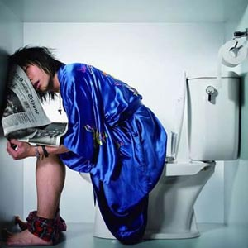
第三名：坐廁看報。
坐在馬桶上讀書看報，勢必延長排便時間，造成肛門充血，從而引起痔瘡發作。此外，肛門充血還會誤導神經系統，刺激“排便感應器”，使肛門長期感到墜脹。所以，如廁時還是不要“一心多用”為妙。
小常識
蹲廁時讀書看報，會干擾大腦對排便傳導神經的指揮，延長排便時間。現代醫學研究證實，蹲廁超過3分鐘即可直接導致直腸靜脈曲張淤血，易誘發痔瘡，且病情的輕重與時間長短有關。蹲廁時間越長，發病幾率越高。因為久蹲不起會使腹壓增高，引起靜脈血回流不暢，導致直腸上靜脈擴張，靜脈群關閉不嚴，靜脈叢壁變薄膨出。經常如此，就容易導致痔瘡形成。
此外，廁所裡一般光線不充足，在裡邊看書。讀報，也容易損害眼睛。
醫生建議，在衛生間“方便”時，應力爭在5分鐘內結束“戰鬥”，同時不斷進行提肛訓練，這樣才能有效防治痔瘡等疾病。


第四名：剛睡醒立刻下床。
英國拉夫堡大學睡眠研究中心教授吉姆·霍恩指出，睡醒立刻起床，很可能導致血壓忽然變動，引發高血壓、中風等疾病。應躺5分鐘活動一下四肢和頭部再起床。
小常識
要緩解睡前和睡後心腦血管壓力變化對血管的傷害專家建議：
1、醒後不要馬上起來先床上再躺上半分鐘；
2、從床上坐起後床邊坐半分鐘；
3、靠床邊站立半分鐘而後再下床活動這樣漸進性的活動可讓身體各器官適應變化減少猛然起床對血管的壓迫避免摔倒等危險有利於心律的穩定。


第五名：連續使用電腦3小時以上。
長時間使用電腦會令人感到眼睛疲勞、肩酸腰痛，還會引發頭痛、食欲不振、失眠等問題。
微波危害：電腦的低能量X射線和低頻電磁輻射，可引起人的中樞神經失調。英國一項研究證實，電腦螢幕發出的低頻輻射與磁場，會導致7～19種病症，包括流鼻涕、眼睛癢、頸背痛、短暫失憶、暴躁及抑鬱等。對女性來說，還會出現痛經、經期延長等症狀，少數准媽媽還可能發生早產或流產。此外，長期從事電腦作業，精神緊張，心理壓力大，易全身疲勞，加上電磁輻射，女操作者乳腺癌的發病率比一般人要高出30%左右。有關研究還發現，電腦的電磁輻射還會致癌。
視力危害：眼睛長時間盯著一個地方，眨眼次數僅及平時的三分之一，從而減少了眼內潤滑劑的分泌。長期如此，除了會引起眼睛疲勞、重影、視力模糊，還會引發其他不適反應。最有效的方法是適當休息，多吃含維生素A的食物，補充視網膜上的視紫紅質，如胡蘿蔔、白菜、豆芽、豆腐、紅棗、橘子、牛奶、雞蛋、動物肝臟、瘦肉等。
組織傷害：操作電腦時重複、緊張的動作，會損傷某些部位的肌肉、神經、關節、肌腱等組織。除了腰背酸痛外，患上腕管綜合征者，除了手腕疼痛甚至麻痹外，這些症狀會延伸至手掌和手指。
呼吸系統危害：電腦散發的氣體會危害呼吸系統。英國過敏症基金會的研究人員最近發表的一份研究報告指出，辦公設備會釋放有害人體健康的臭氧氣體，其主要元兇是電腦、雷射印表機等。這些臭氧氣體不僅有毒，而且可能造成某些人呼吸困難。另外，較長時間待在臭氧氣體濃度較高的地方，還會導致肺部發生病變。

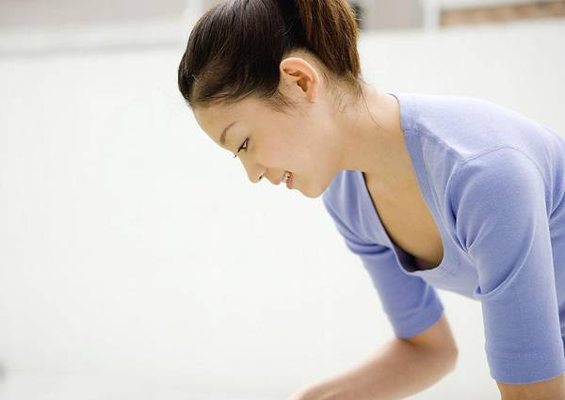
第六名：彎腰搬重物。
首都醫科大學附屬北京朝陽醫院骨科主任海湧建議，彎腰搬抬重物，有可能損傷腰部肌肉以及腰椎間盤。最好蹲下來，將身體向前靠，使重力分擔在腿部肌肉上。
小常識
彎腰提取和搬運重物在日常生活和工作中極為常見，如工人搬運重物、婦女端放在地上的洗衣盆等。在這些情況中，如果不注意姿勢，尤其是平日難得有機會進行重體力勞動的腦力勞動者或家庭婦女，很容易造成腰骶部的損傷。
在彎腰提取和搬運重物時，最不利於腰骶部的姿勢就是直膝彎腰的提取和搬運重物。因這種姿勢下，腰椎由屈曲位直腰時，雖然臀大肌等其他部位的肌肉收縮，當彎腰超過90度時骶棘肌不起維持脊柱位置及保護韌帶的作用，所有脊柱後側的張力均由韌帶來承擔，起立時骶棘肌必須首先用較大的力量收縮，以伸展第5腰椎以上的軀幹而將重物搬起，故極易造成腰骶部扭傷，而且直膝彎腰搬提重物，物體重心離軀幹軸線遠，必然也會加重腰背肌肉、韌帶的負擔，造成腰骶部肌肉、韌帶的損傷。
正確姿勢：先將身體向重物儘量靠攏，然後曲膝、曲髖，再用雙手持物，伸膝伸髖，重物即可被搬起。這樣，主要依靠臀大肌及股四頭肌的收縮力量，避免腰背肌用力，腰部損傷的機會也減少了。另外，在搬移重物時，要注意使雙膝處於半屈曲狀態，使物體儘量接近身體，則可減少腰背肌的負擔，減少了損傷的機會。
多喝看不見的水：有的人看上去一天到晚都不喝水，那是因為由食物中攝取的水分已經足夠應付所需。食物也含水，比如米飯，其中含水量達到60%，而粥呢，就更是含水豐富了。翻開食物成分表不難看出，蔬菜水果的含水量一般超過70%，即便一天只吃 500克果蔬，也能獲得300~400毫升水分(有兩懷呦)。加之日常飲食講究的就是幹稀搭配，所以從三餐食物中獲得1500~2000毫升的水分並不困難。不如充分利用三餐進食的機會來補水吧，多選果蔬和不咸的湯粥，補水效果都不錯。

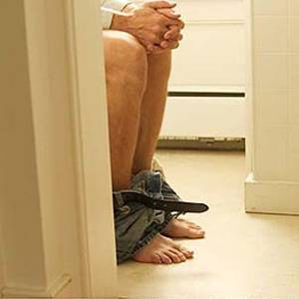
第七名：用力排便。
排便過於用力可使心臟收縮加強，血壓會突然升高，誘發腦溢血。
小常識
老年人過分用力排便時，可導致冠狀動脈和腦血流的改變，由於腦血流量的降低，排便時可發生昏厥，冠狀動脈供血不足者可能發生心絞痛、心肌梗死，高血壓者可引起腦血管意外，還可引起動脈瘤或室壁瘤的破裂、心臟附壁血栓脫落、心律失常甚至發生猝死。
由於結腸肌層張力低下，可發生巨結腸症，用力排便時腹腔內壓升高可引起或加重痔瘡，強行排便時損傷肛管、可引起肛周疾病。糞便嵌塞後會產生腸梗阻、糞性潰瘍、尿瀦留及大便失禁，還有結腸自發性穿孔或乙狀結腸扭轉的報導。

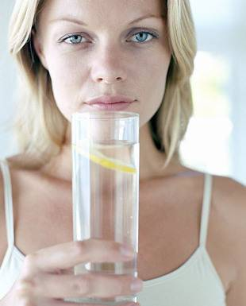
第八名：喝水太少。
衛生部中國健康教育中心專家田向陽表示，每人每天最好喝夠 2升水，晨起和三餐之間都應適當補水。
小常識
清晨慎補水：許多女人把起床後飲水視為每日的功課，圖它潤腸通便，降低血粘度，讓整個人看上去水靈靈的。可是早晨怎樣補水才更健康呢？其實，沒有一定之規，早餐補水也要因人而異。
消瘦，膚白，體質寒涼的人，早晨不適合飲用低於體溫的牛奶，果汁或冷水，可以換作溫熱的湯、粥。
鮮榨果汁不適合早晨空空的腸胃，即使是在夏季也要配合早餐一起飲用。
早晨補水忌鹽，煲的濃濃的肉湯、鹹咸的餛飩湯都不適合早晨，這只會加重早晨身體的饑渴。
餐前補水最養胃：吃飯前還要補水嗎？那不是會沖淡胃液影響消化嗎？西餐有餐前開胃的步驟，其道理在於利用湯菜來調動食欲，潤滑食道，為進餐做好準備。那麼，飯前補水也就有著同樣的意義，進固體食物前，先小飲半杯(約100毫升)，可以是室溫的果汁、優酪乳，也可以是溫熱的冰糖菊花水或淡淡的茶水，或者是一小碗濃濃的開胃湯，都是很好的養胃之法。

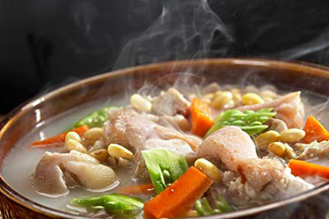
第九名：喜吃燙食。
吃得過熱都會有損腸道和身體機能，平時多吃和體溫相近的食物，可以延緩腸胃老化，助人延年益壽。
小常識
飲食進入胃腸，口腔和食管是必經之路。而“高溫”飲食接觸消化道、口腔黏膜會使其上皮發生破損、潰爛、出血等，如果反復受到不良刺激，就可能誘發癌症。因此，習慣於吃燙飯，喝熱飲的人口腔、食管患癌的風險高。
專家建議，40歲以後要少吃麻辣燙。喜歡吃麻、辣、燙食物等而產生的口腔白斑與口腔癌的發生密不可分。它之所以會轉化為癌，主要和局部受到物理、化學刺激有關。這也是40歲以後最好少吃麻、辣、燙食物的關鍵所在，否則這些重口味食物會對口腔不斷產生刺激，繼而直接誘發口腔癌。
因此，人過40應注意口腔有無白色的無法消除的粗糙斑塊，若黏膜有粗糙、有異物感或味覺發生改變，應儘早求醫。如有白斑，要常注意白斑變化，如白斑周圍是否出現紅斑、斑塊變硬，伴有出血、潰瘍等現象要特別警惕。

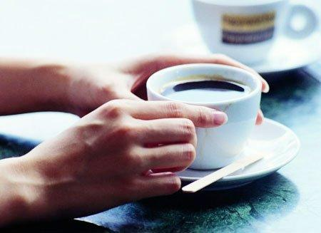
第十名：喝過量咖啡或茶。
適量的咖啡和茶對身體有益，過量卻會刺激腸胃，影響睡眠。
小常識
關於咖啡：從最近國外媒體的報導來看，咖啡或許正引領著最新的健康飲食潮流。不過，別以為把手中的咖啡從中杯升級到超大杯，你就會變得更健康。大多數研究者都認為，並沒有足夠證據顯示咖啡的好處已經達到要鼓勵那些不喝咖啡的人改變習慣的程度。
此外，也沒有一個人找到了對健康最為有益的每天咖啡飲用量。對咖啡的反應更是因人而異：一小杯咖啡能讓一個人變得焦慮緊張，但有些人就是喝上10杯，也還能整夜酣睡。咖啡與健康的關係，目前還沒有嚴謹的論證，專家認為喝咖啡的好與壞因人而異。
關於喝茶：實際上茶分三類，綠茶、紅茶、烏龍茶。這三種茶由於寒熱之性不一樣，對人體好還是不好，要看你的體質類型。綠茶都是涼性的，紅茶是熱性的，烏龍的性質是介於紅茶和綠茶之間，是平性的。喝茶要適當，茶喝多了就和吃某一種食物吃偏了是一樣的。很多陽虛體質的人是喝綠茶喝出來的。綠茶喝得時間長了會出現虛寒症。如果已經習慣了喝茶，建議喝烏龍茶，因為它的性質比較平和。

